Panna cotta alle fragole

da Alexs (Vedere il suo sito) | (5.00/5 - 1 vote)
Ads by Google
Ricette
Capsule e macchine per il tuo caffè Comprale nello Store Ufficiale illy
shop.illy.com/illy_caffè

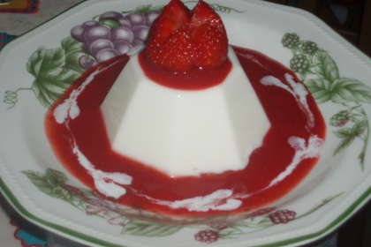 | Tipo di ricetta: Dessert  Numero di porzioni: 6  Tempi di preparazione: 5 Minuto(i)  Tempi di cottura: 10 Minuto(i)  Difficoltà: Molto facile

Ingredienti:  INGREDIENTI  400 gr di latte, io uso quello crudo ma quello fresco và bene lo stesso  600 gr di panna  180 gr di zucchero  18 gr di colla di pesce  1 cucchiaino di essenza naturale di vaniglia o 1 stecca di vaniglia (mai la vaniglina)  PER LA SALSA  200 gr di fragole  2 cucchiai di zucchero  una spremutina di limone |  | Preparazione:  PROCEDIMENTO  Si mettono i fogli di colla di pesce a bagno in acqua fredda, prendiamo il latte, la panna, lo zucchero e la vaniglia e mettiamoli in un pentolino a bollire, appena bolle spegnamo, strizziamo la gelatina e buttiamola nel latte e panna, mescoliamo bene e lasciamo raffreddare una decina di minuti, con un mestolino mettiamo la panna cotta negli stampini e lasciamo riposare 1 oretta, riponiamo in frigo per circa 2 ore.  Nel frattempo mondiamo le fragole e tagliamole a pezzetti, mettiamole in un pentolino con lo zucchero e una spruzzatina di limone, facciamo bollire per circa 15 minuti, mettiamo nel frullatore e frullare il tutto.  Al momento di servire mettiamo la salsa a specchio nel piatto, rovesciamoci sopra il dolce e decoriamo con fragole a piacere.

